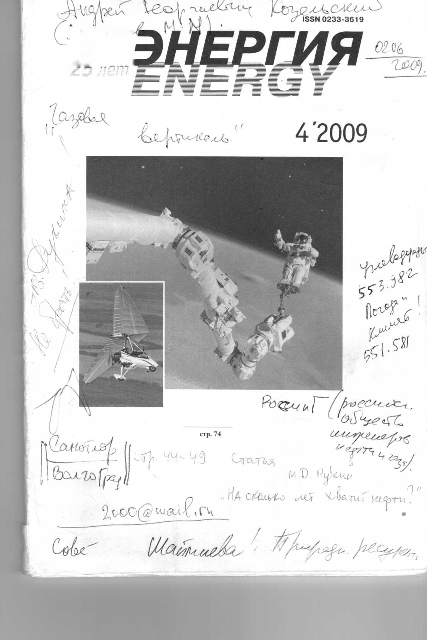

ЭКОНОМИКА - ТЕХНИКА - ЭКОЛОГИЯ

Путешествия как фактор антропоэволюции

**“Энергия: экономика, техника, экология" 4’2009**

**НА СКОЛЬКО ПЕТ ХВАТИТ НЕФТИ?**

Кандидат географических наук Н. А. ЖАРВИН, доктор технических наук М. Д. РУКИН

Две концепции происхождения нефти

Долгое время теоретическое обосно­вание происхождения нефти и газа име­ло две диаметрально противоположные гипотезы: биогенную и абиогенную. Со­гласно первой, нефть образовывалась в течение десятков и сотен миллионов лет из останков растительных и живот­ных организмов. Абиогенная, наоборот, утверждает, что нефть значительно мо­ложе, что создавалась она при высоких температурах и давлениях в недрах подлитосферного пространства Земли из существующего там набора неоргани­ческих веществ. К поверхности нефть поднималась по трещинам глубинных разломов и скапливалась в ловушках пористых и трещиноватых пластов Зем­ли, загерметизированных с разных сто­рон (прежде всего сверху) непроницае­мыми слоями, обычно глинами.

Обе гипотезы имели весьма автори­тетный список создателей и привержен­цев и с переменным успехом претендо­вали на роль единственной, бесспорной и общепринятой. Среди создателей био­генной теории такие корифеи, как М.В. Ломоносов, Н.Д. Зелинский, В.И. Вер­надский, И.М. Губкин. Из зарубежных ученых-немецкие исследователи Г. Ге фер, К. Энглер, американский ученый П. Смит и другие.

Приверженцем абиогенной теории был известный естествоиспытатель А. Гумбольдт. Основываясь на собствен­ных наблюдениях, сделанных в Венесуэ­ле, и на описаниях извержения Везувия, он писал в 1805 г.: “...мы не можем со­мневаться в том, что нефть представ­ляет продукт перегонки на громадных глубинах и происходит из примитивных горных пород, под которыми покоится энергия всех вулканических явлений”. В 1866 г. французский химик М. Бертло высказал предположение, что нефть об­разовалась в недрах Земли из мине­ральных веществ.

Но подлинным создателем абиоген­ной концепции по праву считается Д.И. Менделеев. До 1867 г. ученый придер­живался биогенной гипотезы. После сво­его путешествия в Баку, когда появи­лись факты, что нефтяные месторожде­ния приурочены, как правило, к сбросам и глубинным разломам, что в лаборатор­ных опытах ненасыщенные углеводоро­ды получаются из сугубо минеральных веществ (действием серной кислоты на чугун, содержащий в своем составе мно­го углерода, в присутствии водяного па­ра), пересмотрел свою точку зрения. В 1876 г. он изложил свою абиогенную гипотезу на заседании русского хими­ческого общества. Формула Д.И. Мен­делеева:

**2FeC + ЗН20 = Fe203 + С2Н6.**

Академик Н.Д. Зелинский, хотя и про­вел “успешные” опыты по получению уг­леводородов из балхашского сапропе­ля, в устных заявлениях положительно отзывался о гипотезе Менделеева.

Рассказ о неорганических гипотезах нельзя считать полным, если не упо­мянуть известного геолога-нефтяника Н.А. Кудрявцева. В 1960-е гг. он обра­тил внимание на то, что многие место­рождения нефти и газа обнаруживаются под зонами глубинных разломов земной коры. Ученый дал совет искать нефть не только в верхних слоях земной коры, но и глубже. Этот прогноз блестяще под­тверждается - глубина бурения разведочных скважин на нефть с каждым го­дом возрастает.

**44**

**© Н. А. Жарвин, М. Д. Рукин**

В середине 1960-х гг. удалось отве­тить на такой важный вопрос: почему столь “нежные” углеводородные соеди­нения, из которых состоит нефть, не рас­падаются в недрах Земли при высокой температуре на химические элементы? Действительно, такое разложение впол­не можно наблюдать даже в школьной лаборатории. На подобных реакциях ос­новывается глубокая нефтепереработ­ка. Оказалось, что в природе дело обстоит наоборот - из простых соединений образуются сложные. Математическим моделированием химических реакций до­казано, что подобный синтез возможен при высоких температурах и давлении, существующих в земных недрах. Особен­но характерны такие условия для паро­вых взрывов в астеносфере во время прорыва туда больших масс океаниче­ской воды через рифтовые щели и сты­ки плит при лунно-солнечных приливах литосферы или при вертикальных по­движках плит земной коры (при таянии ледниковых покровов)1.

Сторонники биогенной гипотезы с первых дней после выступления Менде­леева ставили ему в упрек именно то, что вода не может проходить через тре­щины в Земле в больших количествах, и поэтому вся его концепция “висит в воз­духе”. Да и предположение Д.И. Менде­леева о наличии больших масс карбида железа в недрах вызывала недоверие. Таким образом перспективная гипотеза великого химика о происхождении неф­ти не получила всеобщего признания у специалистов.

Постепенно большинство геологов пе­решли в стан сторонников биогенной ги­потезы. Всем казалось, что нефть обра­зуется примерно так же, как торф и ка­менный уголь, тем более, что вскоре был разработан способ получения ис­кусственной нефти из каменного угля. Эта была не совсем та нефть, но она го­рела и была близка по составу к настоя­щей. В пользу биогенной теории опреде­ленно высказался В.И. Вернадский. Бо­лее того, академик Н.Д. Губкин

1 Н.А. Жарвин. О литосферно-океанической тео­рии // ‘Энергия: экономика, техника, экология" № 10/2005 г.

разработал всеобъемлющую биогенную теорию генезиса нефти. Казалось бы, ее абиогенная конкурентка похоронена на­всегда. И в зарубежной геологии проис­ходило примерно то же самое. Под зна­менем биогенной теории были открыты многочисленные месторождения нефти и газа по всему миру. И сегодня сторон­ников биогенной гипотезы подавляю­щее большинство. Однако плохо: упря­мые факты все больше подтверждают правоту (по крайней мере, частичную) Д.И. Менделеева, его российских и зару­бежных сторонников. Фактов становит­ся все больше и больше.

“Проколы” биогенной теории происхождения нефти

Приведем длинную цитату из отчета дискуссии “О происхождении нефти” в телестудии А. Гордона, в которой участ­вовали академик РАН, доктор геолого­-минералогических наук, директор Ин­ститута проблем нефти и газа А.Д. Дмит­риевский и академик РАН, доктор геолого-минералогических наук, директор Ин­ститута геологии нефти и газа СО РАН А.Э. Конторович:

“На рубеже первой и второй половины нашего столетия, а особенно в 1970- 1980-е гг., поисковое бурение в массо­вом масштабе достигло самых низов толщи осадочных пород и местами углу­билось в складчатый кристаллический фундамент осадочных бассейнов. Много месторождений было открыто на боль­ших глубинах в 4-5 км и более, в том чис­ле в кристаллических породах (особен­но поразило геологов гигантское место­рождение "Белый тигр” на вьетнамском шельфе, которое образовалось на боль­шой глубине в трещинах и порах кри­сталлического фундамента - прим. авт.). Геологические и геохимические исследования показали, что углеводо­роды возникают не только при нефтеобразовании, но и при рудообразовании. Фундаментальные положения органиче­ской теории оказались тесными для по­нимания новых фактов.

Непонятным оставалось - почему за пределами нефтеносных районов оса­дочные породы, содержащие органиче-

**45**

**“Энергия: экономика, техника, экология” 4’2009**

**“Энергия: экономика, техника, экология” 4’2009**

ское вещество и подвергавшиеся таким же воздействиям температуры и давле­ния, не породили сколько-нибудь значи­тельных количеств нефти.

Для любого варианта органической теории необходима большая длитель­ность (десятки и сотни миллионов лет) образования углеводородов в материн­ских слоях и скоплений нефти и газа в пористых породах-коллекторах. Это по­ложение также не согласуется с резуль­татами изучения возраста месторожде­ний, проведенного самими сторонника­ми органической теории. Например, ими признано, что временной диапазон, не­обходимый для полного разрушения за­лежей углеводородов (как за счет вер­тикальной миграции, так и за счет про­цессов диффузии, окисления и т.п.) не выходит за возрастные пределы, изме­ряемые десятками тысяч лет. Миграция углеводородов установлена даже через наиболее высококачественную покрыш­ку, а разрушение залежей начинается с момента их формирования. В настоящее время находит широкое признание связь месторождений нефти и газа с наиболее проницаемыми зонами земной коры - глубинными разломами и рифтами. Это области, где толщи осадочных горных пород, содержащие пористые и проница­емые пласты, могут подвергаться воз­действию флюидов и газов, которые по­ступают из верхней мантии Земли, то есть из подкоровых слоев.

Общепризнанное нефтепоисковое зна­чение приобрели исследования новейших (неотектонических) движений блоков земной коры. Этот критерий основан на важном следствии из неорганической теории - молодом возрасте современ­ных нефтяных и газовых залежей. Впер­вые такой вывод был сделан Д.И. Мен­делеевым. “Эпоха происхождения неф­ти, - писал он, - соответствует времени образования соседних гор, то есть вре­мени последней горообразовательной активизации данного региона. Совре­менное обобщение данных о времени об­разования нефтяных и газовых место­рождений привело к выводу, согласно которому почти все известные ныне нефтяные залежи сформировались в пе­риод времени от миоцена до четвертич­ного, то есть не более 26 млн. лет назад. В некоторых регионах процесс формиро­вания нефтяных и газовых месторожде­ний, по-видимому, не закончился и в на­стоящее время. Сторонники органиче­ской теории также признают, что многие современные залежи сформировались в меловое и кайнозойское время, незави­симо от возраста материнских пород. Таким образом, основные следствия из неорганической теории происхождения нефти все шире используются геолога­ми в практической работе, независимо от того, каких воззрений на генезис неф­ти они сами придерживаются”.

Но и у адептов абиогенной гипотезы происхождения нефти есть свои непре­одолимые, мы бы сказали принципиаль­ные трудности. Процитируем тех же ав­торов еще раз: “Успехи в познании моле­кулярного состава нефти показали, что он в целом совершенно необъясним (аномален) с позиций любой неорганиче­ской гипотезы. Сделать такое заключе­ние позволили факты, свидетельствую­щие о генетической связи нефти и живо­го вещества. Долгие годы на связь нефти и живого вещества указывали оп­тическая активность нефти, наличие в ее составе порфиринов (правда, в виде ванадиевых и никелевых комплексов, а не железо-магниевых, как в живом ве­ществе), сходный состав микроэлемен­тов. В последние два десятилетия уста­новлена близость многих других струк­тур нефти и живого вещества. Нефть в залежах и микронефть, рассеянная в по­родах, содержит хемофоссилии - угле­водороды, идентичные обнаруженным в живых организмах, реликтовые структу­ры - изопренаны, стераны, тритерпаны. Последние хотя и не полностью иден­тичны биомолекулам, но связаны с ними не очень сложными переходами. Эти структуры составляют более 40% угле­водородов нефти.

Для живой природы характерна зер­кальная асимметрия: все биогенные аминокислоты - левые, сахара - правые зеркальные изомеры. Оптическая асим­метрия органических молекул - доста­точное основание для утверждения о наличии живого вещества или продук­тов его посмертного преобразования. С

**46**

этих позиций оптически активная нефть может быть только продуктом биосфе­ры, а не минерального синтеза".

Кто же прав? Рассудит ЛОТ

Итак, факты все больше доказывают, что неправы обе гипотезы, и биогенная, так как понимали ее И.М. Губкин и его последователи, настаивая на генезисе нефти из органического вещества в пла­стах осадочных пород, и абиогенная, сторонники которой упорно отрицают очевидное - генетическое родство неф­ти с биотой. В то же время, с позиций литосферно-океанической теории (ЛОТ) обе гипотезы по-своему верны. Нефть действительно частично образовалась из органики (как и утверждает биоген­ная гипотеза), но образовалась она из этой самой органики глубоко под землей в астеносфере, как правильно отметили создатели абиогенной гипотезы. По по­стулатам ЛОТ это происходило и при весьма редких глобальных, и при еже­дневных локальных паровых взрывах, которые ощущаются в сейсмических районах Земли как мелкие, а порой и не мелкие, землетрясения. При глобаль­ных природных катастрофах (которые запомнились людям как всемирные по­топы и при которых образовывались очередные пары срединно-океаниче­ских хребтов) нефть и газ, до того скон­

|  |  |
| --- | --- |
| f Распределение углерода | |
| на поверхности Земли | |
|  | Количество |
| Объект | углерода, млрд. т |
| С02 в атмосфере | **700** |
| Суша: |  |
| живое вещество | **960.0** |
| мертвое органическое веще | **160.0** |
| ство на поверхности почвы |
| почвенный гумус | **960.0** |
| Мировой океан: |  |
| живое вещество | **2.5** |
| С02, растворенный в морской |  |
| Воде | **36000.0** |
| органическое вещество, рас­ | **4000.0** |
| творенное в морской воде |
| органическое вещество | **30.0** |
| в осадках на дне морей |
| Суммарное количество углерода | **42812.5** |

центрировавшиеся в верхней части астеносферы (то есть под литосферой) в газообразном состоянии, по вновь обра­зованным при глобальном взрыве и ста­рым разломам под высоким давлением устремлялись вверх, частью выходя в ат­мосферу, частью внедряясь в полости кристаллического фундамента и в поры пластов осадочных пород. При охлажде­нии в пластах земной коры, легкие углево­дороды (метан и ряд других) становились природным газом, более тяжелые углево­дороды превращались в нефть. Обычно газ и нефть были в смеси. Смесь углеводо­родов могла быть самого причудливого состава, чем и определялись сорта нефти различных месторождений. Масштабы бу­дущих месторождений определялись рас­положением разломов вблизи крупных скоплений астеносферных углеводоро­дов, проходного сечения литосферных разломов, прочностью и непроницаемо­стью нефтяных ловушек в земной коре. Когда давление было достаточно вели­ко, а жесткость пласта достаточно ма­ла, он выгибался в свод, в так называе­мую, антиклиналь. Проходили десятки, иногда сотни тысяч и миллионы лет. В старых, разрушающихся месторождени­ях, когда летучие фракции постепенно уходили в атмосферу, давление ослаб­лялось, антиклиналь становилась все бо­лее пологой, порой превращаясь в син­клиналь. Нефть очень старых месторож­дений при этом становилось все более “тяжелой” и со временем превраща­лась в асфальты, битумы и сланцы.

Так мы видим процесс генезиса неф­ти. Но откуда бралось органическое ве­щество для производства нефти в ма­стерской Гефеста? Известно, что это основной вопрос биогенной концепции нефтеобразования. Рассмотрим табли­цу из книги В.В. Добровольского “Химия Земли” (М., 1980, стр. 106).

Из таблицы видно, что наибольшее количество углерода (основного эле­мента биоты) на поверхности Земли на­ходится в Мировом океане. Больше все­го его в составе углекислого газа, рас­творенного в морской воде. Органики в морской воде более чем в сто раз боль­ше, чем в осадках на дне морей, а в мор­ской воде ее почти вдвое больше, чем

**47**

**“Энергия: экономика, техника, экология” 4’2009**

**“Энергия: экономика, техника, экология” 4’2009**

на суше (включая и органику почвенного гумуса). Становится понятным, откуда мог взяться тот исходный органический материал, из которого в астеносфере при температуре около 1200°С и при давлениях мощнейших взрывов шел ге­незис нефти, когда морская вода с пу­шечной скоростью рвалась туда (под давлением в 300-400 атм.) через рифто- вую систему. Исходное органическое ве­щество бралось из своего самого емкого источника - из прорывавшихся в астено­сферу огромных масс морской воды. Так мы решаем основной вопрос биогенной концепции нефтеобразования - вопрос об источнике исходного органического вещества. Из безмерных же запасов уг­лекислого газа, содержащегося в мор­ской воде и водяного пара при той же высокой температуре астеносферы (до 1200°С), давлениях парового взрыва в ограниченном пространстве, при ката- лическом воздействии распыленного ве­щества астеносферы, образовывались легкие водороды неорганического про­исхождения - метан, бутан, пропан, смесь которых мы называем природным газом, и которая в составах с нефтью дает их неорганическую составляющую. Ее в составе нефти больше половины.

ЛОТ видит скопление основного запаса нефти и газа Земли именно в верхней ча­сти астеносферы. Все, даже самые круп­ные месторождения нефти и газа, найден­ные людьми в ловушках земной коры, суть мелкие частицы коренного массива угле­водородов, сконцентрированного в верх­ней части астеносферы. Это положение ЛОТ коренным образом меняет представ­ление о стратегических резервах углево­дородного сырья на Земле.

**Сколько же осталось нефти?**

Нефть и газ располагаются там, где литосфера наиболее тонкая, то есть под океаническим дном, под низменностями суши, равнинами и горными распадками. Под горными массивами литосфера рез­ко утолщается, и астеносферной нефти там не может быть (рисунок).

На рисунке виден упрощенный разрез земной коры по экватору. Под океанами литосфера значительно тоньше и обра­зует как бы своеобразный свод, куда из

48

массива астеносферы, то есть верхней, очень своеобразной части верхней мантии “всплывают” образовавшиеся при гидро­термальных взрывах океанической воды в недрах астеносферы биогенные и абио­генные углеводороды. Так как температу­ры в астеносфере превышают 1000°С все углеводороды (и легкие, которые при подъеме к поверхности земли станут природным газом, и тяжелые, которые в смеси с легкими породят нефть) под сво­дом литосферы образуют мощный слой коренного углеводородного месторож­дения (помечен малиновым цветом). Под континентами толщина литосферы значительно возрастает, и углеводородов здесь м*ало (в основном в разломах и околоразломных пустотах осадочных и ко­ренных пород). Под горными массивами их нет, но в межгорных низинах, близ горных разломов и сбросов могут быть обнаруже­ны богатые месторождения.

Определим стратегические запасы уг­леводородов в недрах земной коры. Для этого выведем формулу для вычисления количества углеводородов, образовав­шихся в астеносфере из органики и угле­кислого газа, поступивших туда с океа­нической водой за период позднего фанерозоя.

Мррг.ОК Мррг.м.спр

Хм.ув. = Мводок Тнефтео6р +

+ м * - м

т ,¥,орг.б.спр тучет5

где: Хмув - искомая масса углеводоро­дов, которая образовалась в астеносфе­ре за указанный период, составив ко­ренной слой подлитосферных нефте-га- зопродуктов;

Морг.ок. ~ масса органического веще­ства постоянно присутствующая в воде океана + масса углекислого газа, рас­творенного в океанической воде = = 4 трлн. т + 36 трлн. т = 4 • 1012 т.

Морг.м.спр. - масса океанической воды, содержащая органику и углекислый газ, прорывающаяся в астеносферу через литосферные швы в течении одного го­да суммарно2. Эта величина примерно

2Н.А. Жарвин. ‘Что ждет колыбель человече­ства". М., Либерея -Бибинформ, 2006и сайт: king- of- vulcans. narod. ru

равна (по принципу равенства входа и выхода) годовому выбросу воды (в ос­новном в виде пара) через наземные вул­каны, через термальные источники и фумаролы, через подводные вулканы, что в сумме равно: 1.3 1 08 + 108 + 230 • 108 = = **253 • 108 т/год.**

Мвод.ок - масса воды Мирового океана = **1.46 • 1018 т;**

Тнефтеобр. - время нефтеобразования = **180 млн. лет** (то есть время, прошедшее со времени окончания Гондванского оледенения, или по концепции ЛОТ, со времени Первого глобального гидротермального (парового) взрыва на Земле, приведшего к образованию глобальной рифтовой системы);

Морг.б. спр. _ масса органики и углекис­лого газа, проникавшая в астеносферу с океанической водой при быстром спре- динге (то есть при глобальных природ­ных катастрофах, например, при паро­вых взрывах). Так как прямо рассчитать физические параметры глобальной при­родной катастрофы не представляется возможным, воспользуемся косвенными данными. Поскольку массив срединно­океанических хребтов, созданный быст­рым спредингом,по ширине(например,в Атлантическом океане) примерно равен общей ширине абиссальных равнин на

Схема разреза земной коры по экватору (по P.M. Деменицкой):

1 - породы гранитного слоя и осадочная толща; 2 - породы базальтового слоя;

3 - мантия.

дне океана, а они созданы медленным спредингом, значит энергии обоих про­цессов примерно равны, значит воды взрывалось в астеносфере примерно равное количество, несмотря на корен­ное различие темпов обоих процессов. Следовательно, в астеносферу попало с океанической водой примерно равное количество органики и углекислого газа. Отсюда следует:

М

^орг.ок^орг.м.спр

орг.б.спр. —

м

вод.ок

1 нефтеобр. ’

и подсчитав массу углеводородов, обра­зованных процессом медленного спре- динга, нужно прибавить такое же коли­чество массы.

Мутеч. - масса утечек, то есть переме­щений углеводородов из астеносферы в литосферу и земную кору и в атмосфе­ру. Количество этой части астеносфер- ных углеводородов примерно равно об­щегеологическим запасам нефти и газа в месторождениях стран Земли, плюс утечки из этих месторождений.

Мутеч. = 500(нефть) + 280 (газ) =

= 780 млрд. т.

Сделаем подстановки:

40 • 1012 • 253 • 108 хм.ув = 1 46.1018 т/год • 180 •

• 106 год + 126 • 1012 - 780 • 109 =

= 251.220 • 1012 = **251.22 трлн. т.**

Слой углеводородов астеносферы

Индонезийский

архипелаг

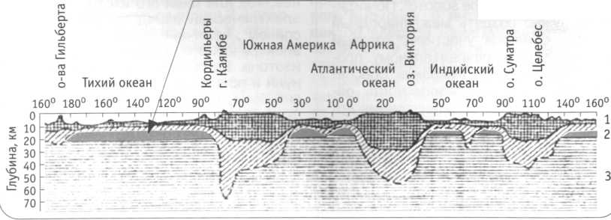

**“Энергия: экономика, техника, экология” 4’2009**

**“Энергия: экономика, техника, экология 4 2009**

Такое примерно количество углево­дородного сырья образовалось в асте­носфере за 180 млн. лет, прошедших за период фанерозоя и сконцентриро­валось в верхних слоях астеносферы под горячим сводом литосферы. Каж­дый последующий глобальный гидро­термальный (паровой) взрыв (а их бы­ло еще один в мезозое и 22 в кайно­зое), по воззрениям ЛОТ, создавал очередную пару срединно-океаничес­ких хребтов, синтезировал очередную мегапорцию углеводородов из проник­шей при взрыве под литосферу части океанической воды.

Обнаружение слоя углеводородов астеносферы (а он должен концентри­роваться в верхней ее части, так как его составляющие самые легкие среди других составных частей этой оболоч­ки Земли) снимет на очень долгий срок проблему нехватки углеводородного сырья. Сделаем подсчеты: сейчас во всем мире потребляется в год около

4 млрд. т нефти и газа. Остановимся на пяти миллиардах тонн. Разделим вычисленные нами 251.22 трлн. т на

5 млрд.: то есть 251.22 • 1012/5 • 109 = = **50244 года.**

Настолько хватит людям нефти и газа (того, что открыто в месторожде­ниях земной коры, как известно, хва­тит на пятьдесят, от силы сто лет). Скрывать это открытие считаем без­нравственным. Итак, добраться к “олевиновому слою” углеводородов будет очень нелегко. Раскаленные базаль­ты бурить трудно. Ситуация будет на­поминать фантастический роман А. Толстого “Гиперболоид инженера Гарина”, только призом на этот раз бу­дет реальное “черное золото”. По видимому, нужно создать международный картель с нашим участием, который дав простор соревновательному про­цессу национальных компаний, обеспе­чит экологическую безопасность ра­бот, обмен опытом и техническими до­стижениями. Ведь открываемая ЛОТ технология поиска нефтегазовых ме­сторождений позволяет успешно нахо­дить их не только в астеносфере, но и на континентальном морском шельфе, в других местах планеты.

**50**

**Конец статьи**